

**ĐẠI HỌC QUỐC GIA TP.HCM  
TRƯỜNG ĐH CÔNG NGHỆ THÔNG TIN**



BÁO CÁO ĐỒ ÁN LẬP TRÌNH TRỰC QUAN

ĐỒ ÁN PHẦN MỀM VẼ ĐỒ THỊ

**Giáo Viên Hướng Dẫn: Huỳnh Tuấn Anh**

Nhóm thực hiện:

Huỳnh Gia Phát - 16520910

Phạm Chí Kiên - 16520621

Trần Minh Nhựt - 16520904

Phan Gia Bá Lễ - 16520656

TP. HỒ CHÍ MINH, NĂM 2018

Nội dung

Chương 1. Hiện trạng và yêu cầu từ thực tế 3

1.1. Hiện trạng vấn đề 3

1.1.1. Vấn đề 3

1.1.2. Phương hướng giải quyết 3

1.2. Yêu cầu sơ bộ về phần mềm 4

1.2.1. Tin học 4

1.2.2. Con người 4

Chương 2. Phân tích yêu cầu phần mềm và mô hình hóa 4

2.1. Yêu cầu phần mềm 4

2.1.1. Yêu cầu chức năng 4

2.1.2. Yêu cầu phi chức năng 5

2.1.3. Bảng FURPS 5

2.2. Mô hình hóa 6

2.2.1. Các trường hợp sử dụng thông thường 6

2.2.2. Mô hình thực thể - mối quan hệ 7

Chương 3. Thiết kế 7

3.1. Thiết kế giao diện và thành phần xử lí của giao diện 7

*Tổng thể về giao diện hệ thống* 7

Giao diện Trang Chủ 8

Giao diện Thêm việc 9

Chương 4. Cài Đặt Phần Mềm 10

4.1. Tổng quan về công nghệ sử dụng 10

4.1.1. Ngôn ngữ lập trình C# 10

4.2. Cài đặt phần mềm 11

4.2.1. View 11

Chương 5. Tổng Kết 11

5.1. Tổng Kết 11

5.2. Nhận Xét & Đánh Giá 11

5.3. Phân Rã Công Việc 11

TÀI LIỆU THAM KHẢO 13

# Hiện trạng và yêu cầu từ thực tế

## Hiện trạng vấn đề

### Vấn đề

Giảng viên Hoàng Thị Phương, ĐH Sư phạm Hà Nội đã thực hiện một khảo sát trên 200 sinh viên ĐH Sư phạm Hà Nội. Kết quả, phần lớn sinh viên đều nhận thấy việc rèn luyện kỹ năng quản lý thời gian đối với hoạt động tự học là quan trọng.

Tuy nhiên, giữa nhận thức và việc làm cụ thể lại khá khác biệt. Bởi chỉ có 18% sinh viên cho biết mình sử dụng thời gian cho các hoạt động ngoài giờ lên lớp để nghiên cứu tài liệu. Có tới 52% sử dụng nhiều thời gian ngồi máy tính để online, lên Facebook, 46% dành nhiều thời gian trong ngày để ngủ nướng hoặc ngủ trưa. 29% cho biết dành nhiều thời gian để tham gia hoạt động xã hội và thể thao giúp cải thiện sức khỏe, hình thành và rèn luyện kỹ năng, 22% sử dụng nhiều thời gian lên thư viên nghiên cứu tài liệu. Khảo sát của giảng viên Hoàng Thị Phương cũng đề cập đến tần suất sinh viên sử dụng thời gian cho tự học và nghiên cứu. Kết quả. chỉ 12% dành thời gian để học tập hàng ngày. Trong khi, có tới 36% sinh viên cho biết chỉ học khi có hứng và 52% chỉ học khi thi hoặc có bài kiểm tra.

Điều này, cho thấy việc dành thời gian cho học chỉ khi thi hay khi có hứng sẽ dẫn đến sinh viên gặp khó khăn trong việc nắm vững kiến thức hệ thống, từ đó, chất lượng học tập không cao. từ ó chất lứơng hoc tấp khống cao. Đây là một hạn chế lớn trong thói quen sử dụng thời gian để học tập của sinh viên. Bên cạnh đó, trong 10 hoạt động cụ thể được đưa ra khảo sát, duy nhất một hoạt động được nhiều sinh viên thường xuyên thực hiện đó là: Học và làm bài tập về nhà (soạn giáo án) - chiếm 56%.

Có 4 hoạt động nhiều sinh viên thỉnh thoảng thực hiện đó là: Đọc sách giáo trình và tài liệu tham khảo trước khi học bài mới, lên thư viện nghiên cứu tài liệu, lên mạng tìm và nghiên cứu tài liệu, luyện nói tiếng Anh theo chủ đề. Bất ngờ, có 5 hoạt động nhiều sinh viên chưa bao giờ thực hiện là: Học nhóm, trao đổi bài tập với bạn bè ngoài giờ học chính, tham gia các câu lạc bộ phục vụ cho việc học tập, lập bản đồ tư duy ôn tập cho kiểm tra và thi, tìm hiểu đề thi những năm trước và hệ thống kiến thức; ôn tập và chuẩn bị thắc mắc để hỏi giảng viên trên lớp. Có 2 hoạt động rất ít sinh viên thường xuyên thực hiện, nhưng khi thực hiện lại đạt kết quả cao đó là ôn tập và chuẩn bị thắc mắc để hỏi giảng viên trên lớp, lập bản đồ tư duy ôn tập cho kiểm tra và thi.

### Phương hướng giải quyết

Sinh viên nên lập một kế hoạch thật đầy đủ và chi tiết cho tất cả các môn ngay từ đầu kỳ theo thời khóa biểu và lịch học của khoa để có điều kiện tìm hiểu chuyên sâu các môn học. Đặt hạn chót, ưu tiên những việc cần giải quyết ngay, phân loại việc nhỏ và việc quan trọng, phức tạp. Sinh viên cũng nên hiểu rõ nhịp sinh học của mình, chú ý đến vấn đề không gian, tiết kiệm thời gian, chi phí đi lại. “Hãy sẵn sàng bắt đầu thực hiện từ một điểm bất kỳ, học hỏi kinh nghiệm của bạn bè, anh chị, chia công việc thành nhiều nhiệm vụ nhỏ, sắp xếp, thực hiện theo trình tự thời gian hợp lý.

Xem xét với khả năng hiện tại nhóm quyết định làm một phần mềm ứng dụng tiện ích nhằm giúp sinh viên có thể lặp được lịch của mình trong khoảng thời gian tương lai, có lời tự động khi đến thời gian cần thực hiện công việc.

## Yêu cầu sơ bộ về phần mềm

### Tin học

Hiện nay, việc sử dụng máy tính cá nhân hay điện thoại di động là rất phổ biến. Hầu như mọi việc của sinh viên đều được thực hiện trên chiếc máy tính của, từ việc giải trí cho đến học tập.

Phần mềm chạy được trên những máy tính có cấu hình từ trung bình trở lên, và không yêu cầu quá cao về phần cứng.

Một cấu hình mẫu:

* Processor: Intel Core i7-6500U, 2.50GHz, 2.60GHz
* Memory: 4.00GB RAM
* Operating System: Windows 10 Home
* Pen and Touch: No pen and Touch is available for this Display

### Con người

* Ngôn ngữ chính: tiếng Việt,
* Giao diện: đơn giản và dễ sử dụng,
* Độ phức tạp: thấp, dễ học.

# Phân tích yêu cầu phần mềm và mô hình hóa



## Yêu cầu phần mềm

### Yêu cầu chức năng

* Bảng tổng hợp và định dang các yêu cầu:

|  |  |  |  |
| --- | --- | --- | --- |
| ***Định danh*** | | ***Độ Ưu tiên*** | ***Mô tả Yêu Cầu*** |
| YC_1 | Thông báo | 5 | Hiển thị số lần chương trình sẽ thông báo đến người dùng về công việc đã cài đặt sẳn |
| YC_2 | Lịch | 3 | Người dùng đọc thông tin ngày tháng |
| YC_3 | Tháng trước | 2 | Người dùng đọc thông tin tháng trước |
| YC_4 | Tháng sau | 2 | Người dùng đọc thông tin tháng tiếp theo |
| YC_5 | Hôm nay | 4 | Chương trình mặc định quay về ngày tháng hiện tại, xem thông tin công việc được cài đặt vào ngày tháng đó |
| YC_6 | Hôm qua | 2 | Cung cấp thông tin công việc hôm qua |
| YC_7 | Ngày mai | 2 | Cung cấp thông tin công việc ngày mai |
| YC_8 | Thêm việc | 5 | Hiển thị giao diện thêm công việc mới |
| YC_9 | Thời gian | 5 | Đọc thông tin thời gian của công việc |
| YC_10 | Trạng thái | 5 | Thông tin nọi dung công việc |
| YC_11 | Sửa | 3 | Cập nhật thông tin đã được chỉnh sửa |
| YC_12 | Xóa | 4 | Xóa công việc hiện tại |

Bảng 1: Bảng tổng hợp yêu cầu chức năng

### Yêu cầu phi chức năng

|  |  |  |  |
| --- | --- | --- | --- |
| ***Định danh*** | | ***Độ Ưu tiên*** | ***Mô tả Yêu Cầu*** |
| YC_A | Chạy ngầm (automatically) | 2 | Khởi động cùng chương trình máy tính khi mở máy |

Bảng 2: Bảng tổng hợp yêu cầu phi chức năng

### Bảng FURPS

|  |  |
| --- | --- |
| ***Tiêu chí chất lượng*** | ***Mô tả*** |
| Functionality | * Hệ thống hướng tới phục vụ người dùng đơn lẻ. |
| Usability | * Giao diện được thiết kế đơn giản, dễ hiểu, và dễ sử dụng. * Chức năng cung cấp thông báo đến người dùng |
| Reliability | * Hệ thống được thiết kế rõ ràng, thông báo chuẩn sát đến người dùng * Hệ thống lấy thông tin từ thời gian thực |
| Performance | * Các thuật toán sẽ được tối ưu hóa, giảm thiểu thời gian phản hồi (response time.) * Công việc tra cứu thông tin sẽ nhanh hơn, hiệu quả hơn vì các thông tin sẽ được tập trung lại tại một giao diện. |
| Supportability | * Thiết kế có tính tiến hóa cao, có nhiều phương hướng để phát triển. |

Bảng 3: Các tiêu chí FURPS

## Mô hình hóa

### Các trường hợp sử dụng thông thường

|  |  |  |  |
| --- | --- | --- | --- |
| ***Use Case*** | ***Tên*** | ***Mô tả*** | ***Yêu cầu liên quan*** |
| UC-1 | Đọc thông tin | Đọc danh sách thông liên quan đến việc đã cài đặt | Lịch, thông báo, tháng trước, tháng sau, hôm nay, hôm qua, ngày mai |
| UC-2 | Thêm việc | Dùng các tính năng người dùng tùy chỉnh để lựa chọn | Thêm việc, hôm qua, hôm nay, ngày mai, lịch |

Bảng 4: Bảng tổng hợp các use-case thông dụng

#### Use Case 1 (Đọc thông tin):

<

<< extend >>



User

Database

Hình 1: Use case đọc thông tin

#### 2.2.1.2 Use Case 2 (Thêm việc)

<

<

<< include >>

<

<< extend >>

<< extend >>



Database

User

Hình 2: Use case thêm việc

### Mô hình thực thể - mối quan hệ

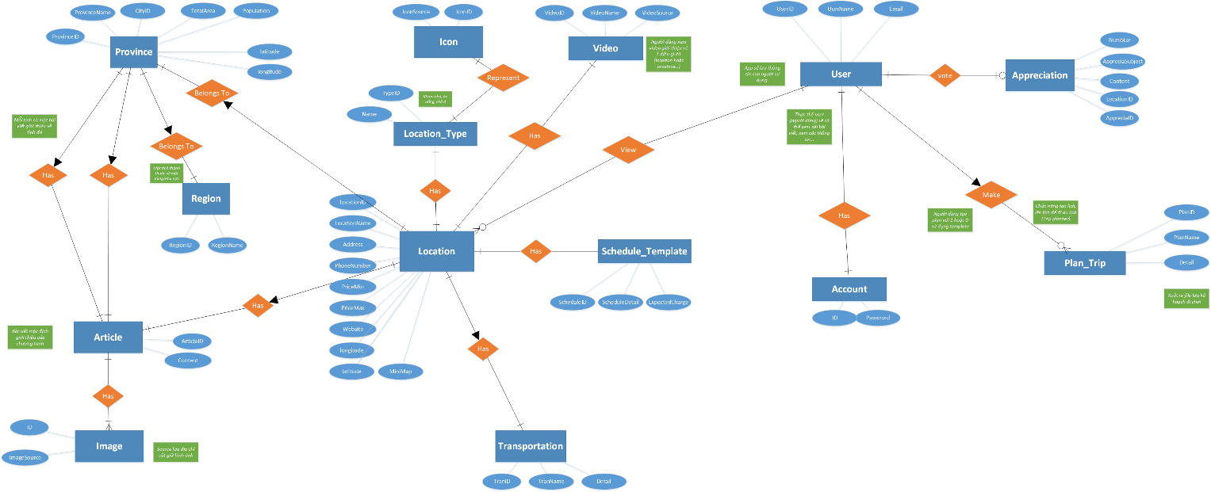

Hình 4: Mô hình thực thể - mối quan hệ (bản lớn tại phụ lục)

# Thiết kế



## Thiết kế giao diện và thành phần xử lí của giao diện

### *Tổng thể về giao diện hệ thống*

Hình 6: Sơ đồ giao diện tổng thể

Từ trang chủ, người dùng có thể đi tới các thông tin mà người dùng cần sử dụng. Thiết lập được các công việc cần thực hiện

Giao diện thêm việc được thiết kế thông qua lịch, người người dùng nhấp vào ngày bất kì trên lịch sẽ xuất hiện giao diện thêm coog việc mới

### Giao diện Trang Chủ

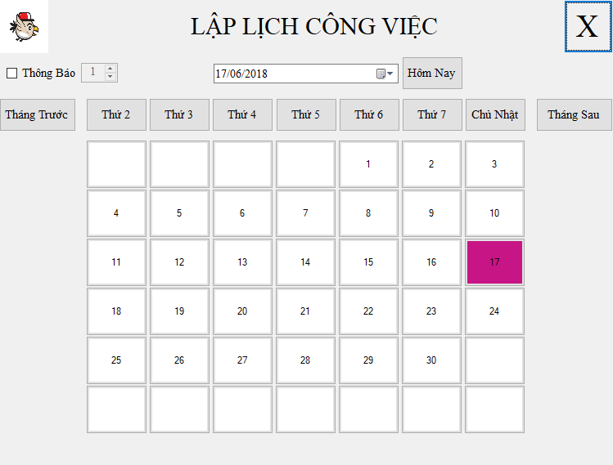

Hình 8: Giao diện trang chủ

***Mô tả thành phần giao diện:***

Bao gồm một Panel lớn với một Panel nhỏ hiển thị lịch, ngày tháng mà người dùng cần lập lịch. Mỗi Button ngày con đều có thể đi đến trang lập lịch để thiết lập thời gian, nọi dung thông báo cho công việc.

Phía trên là Clickbox hiển thị số lần thông báo công việc cho người dùng. Hai Button Tháng trước, Tháng sau hiển thị thông tin công việc của từng tháng khi người dùng cài đặt.

### Giao diện Thêm việc

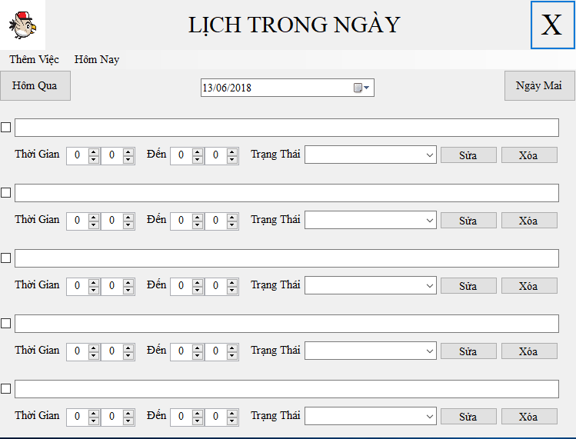

***Mô tả thành phần giao diện:***

Trang bao gồm các thành phần như sau:

* Phía trên là MenuStrip thêm việc, lịch và các Button hiển thị các công việc được cài đặt hôm qua, hôm nay và ngày mai
* CheckBox đánh dấu trạng thái đã hoàn thành công việc, TextBox đánh dấu nọi dung cần ghi chú của người dùng, thời gian đặt công việc
* ComboBox đánh dấu trạng thái công việc, bao gồm các tùy chọn: Hoàn Thành, Đang Làm, Dự Kiến, Bỏ Lỡ
* Các Button Sửa, Xóa sử dụng cập nhật công việc, hủy bỏ công việc khi đã hoàn thành hoặc không cần thiết.

# Cài Đặt Phần Mềm



## Tổng quan về công nghệ sử dụng

### Ngôn ngữ lập trình C#

C# là một ngôn ngữ cấp cao và thuần hướng đối tượng, hỗ trợ rất mạnh trong việc xây dựng các ứng dụng trên môi trường Windows. Đối với những lập trình viên đã từng sử dụng qua C, C++, hoặc Java, việc nắm bắt và sử dụng C# một cách hiệu quả là khá dễ dàng và ít tốn thời gian.

Mã nguồn được viết bằng ngôn ngữ C# sẽ được dịch sang một ngôn ngữ tầm trung (Intermediate Language) phù hợp với các đặc tả của Common Language Infrastructure (CLI), và được lưu trữ trong các tập tin thực thi (thường có đuôi là .exe hay .dll.

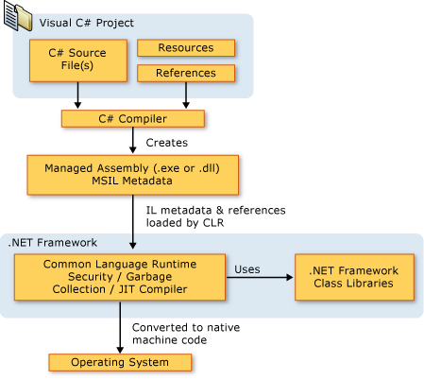

Hình 21: .NET Framework platform architecture  
Credit: msdn.microsoft.com

## Cài đặt phần mềm

### View

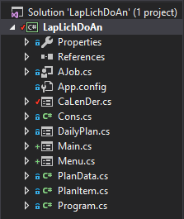

Hình 24: Các thành phần giao diện của phần mềm

# Tổng Kết



## Tổng Kết

Phần mềm bước đầu đã được phát triển. Tuy gặp khá nhiều khó khăn trong vấn đề tiếp cận với công nghệ lập trình mới, nhóm vẫn đảm bảo được các tiến độ làm việc do đã đặt ra.

## Nhận Xét & Đánh Giá

Trong thời gian có hạn, việc hoàn thành dự án đã vượt qua được nhiều thử thách nhất định nhưng phần mềm vẫn còn nhiều điểm có thể cải tiến nhằm nâng cao chất lượng phục vụ và trải nghiệm của người dùng:

* Cải thiện giao diện người dùng,
* Cài đặt và hoàn thiện nhiều tính năng nâng cao,
* Mở rộng dữ liệu trong database..

## Phân Rã Công Việc

|  |  |  |  |  |
| --- | --- | --- | --- | --- |
| **No.** | **Công việc** | **Duration (days)** | **Assign To** | **% Finished** |
| 1 | Tìm hiểu sơ bộ & đăng ký đồ án |  |  |  |
| **I. VIẾT BÁO CÁO** | | | | |
|  | **Chương 1 – Hiện trạng** |  |  |  |
| 2 | 1.1. Hiện trạng vấn đề |  |  |  |
| 3 | 1.2. Hiện cơ sở vật chất và con người |  |  |  |
| 4 | 1.3. Yêu cầu về phần mềm |  |  |  |
|  | **Chương 2: Phân tích** |  |  |  |
| 5 | 2.1. Yêu cầu phần mềm |  |  |  |
| 6 | 2.2. Mô hình hóa |  |  |  |
|  | **Chương 3: Thiết kế** |  |  |  |
| 7 | 3.1. Thiết kế kiến trúc phần mềm |  |  |  |
| 8 | 3.2. Thiết kế dữ liệu |  |  |  |
|  | **Chương 4: Cài đặt** |  |  |  |
| 9 | 4.1. Tổng quan về công nghệ sử dụng |  |  |  |
| 10 | 4.2. Cài đặt phần mềm |  |  |  |
| 11 | 4.3. Vấn đề khi cài đặt |  |  |  |
|  | **Chương 5: Kết luận** |  |  |  |
|  | **Tài liệu tham khảo** |  |  |  |
| **II. LẬP TRÌNH** | | | | |
|  |  |  |  |  |
|  |  |  |  |  |
|  |  |  |  |  |
|  |  |  |  |  |

Bảng 5: Bảng phân công công việc và báo cáo tiến độ sản phẩm

# TÀI LIỆU THAM KHẢO

(IEEE Citation Format)

[1]" Universal Windows Platform (UWP) app samples", *Microsoft*. [Online]. Available: https://github.com/Microsoft/Windows-universal-samples/tree/master/.

[2]"LINQ: .NET Language Integrated Query", *Msdn.microsoft.com*, 2007. [Online]. Available: https://msdn.microsoft.com/en-us/library/bb308959.aspx.

[3]I. Marsic, "Software Engineering Project Report - Requirements", *Eceweb1.rutgers.edu*, 2012. [Online]. Available: http://eceweb1.rutgers.edu/~marsic/Teaching/SE/report1.html.

[4]"Software Testing Fundamentals", *Softwaretestingfundamentals.com*. [Online]. Available: http://softwaretestingfundamentals.com/.

[5]A. Troelsen and P. Japiske, C# 6.0 and the .NET 4.6 framework, 7th ed. Apress, 2015.